Радио ПГУ оказывает помощь МОЛОДЕЖНОЙ ШКОЛЕ ЖУРНАЛИСТИКИ Регионального института непрерывного образования Пермского государственного национального исследовательского университета в проведении практических занятий по ознакомлению начинающих журналистов с оборудованием радиостанции, процессом записи и монтажа звуковых файлов. В 2015 году проведено 3 занятия с учащимися школ ( 14 февраля, 21 февраля, 14 марта).

В рамках этих занятий рассмотрены следующие вопросы:
- Устройство радиостанции на примере Радио ПГУ (студия прямого эфира, студия записи радиопрограмм, рабочие места корреспондентов, репортерское оборудование)
- Ознакомление с работой студенческого радио Пермского университета (демонстрация радиопрограмм, оформление эфира, музыкальный формат, социально-значимая реклама)
- Практические занятия по созданию радиопрограмм (выбор темы, обработка текста, запись, редактирование в звуковых редакторах).
Выполнены пробные записи радиопередач, которые можно послушать в группе МШЖ http://vk.com/youngjour
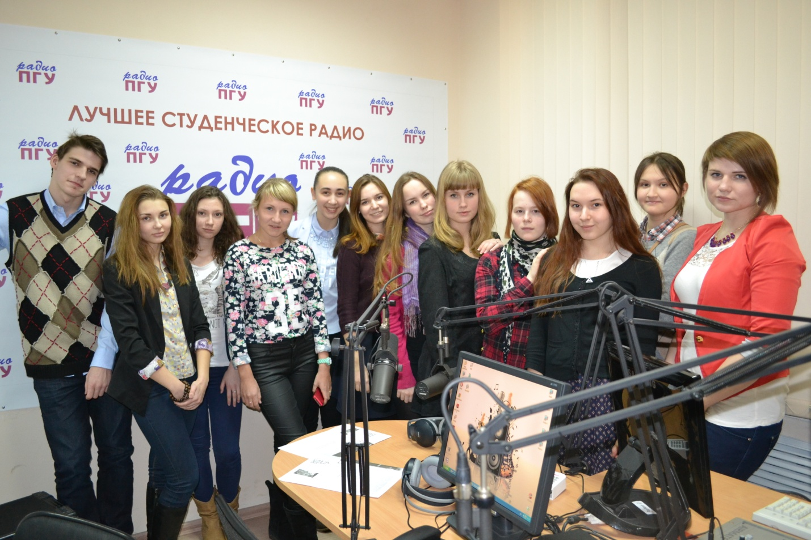
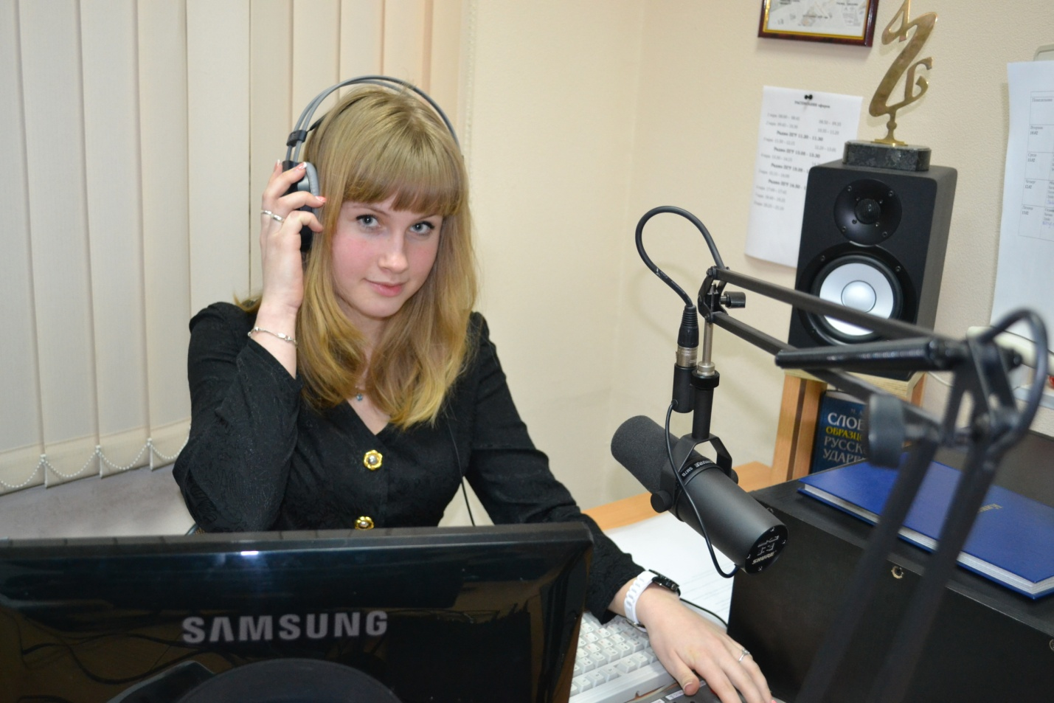
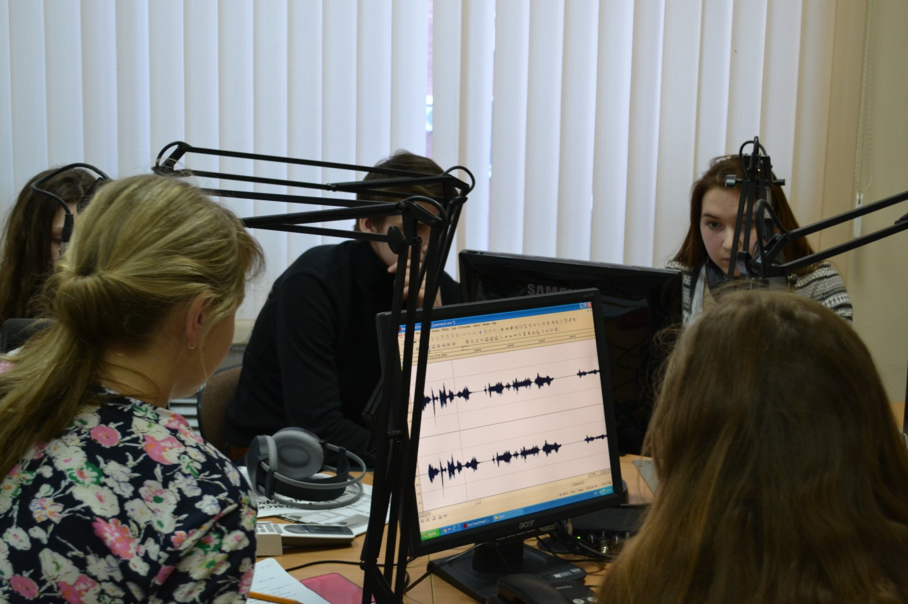
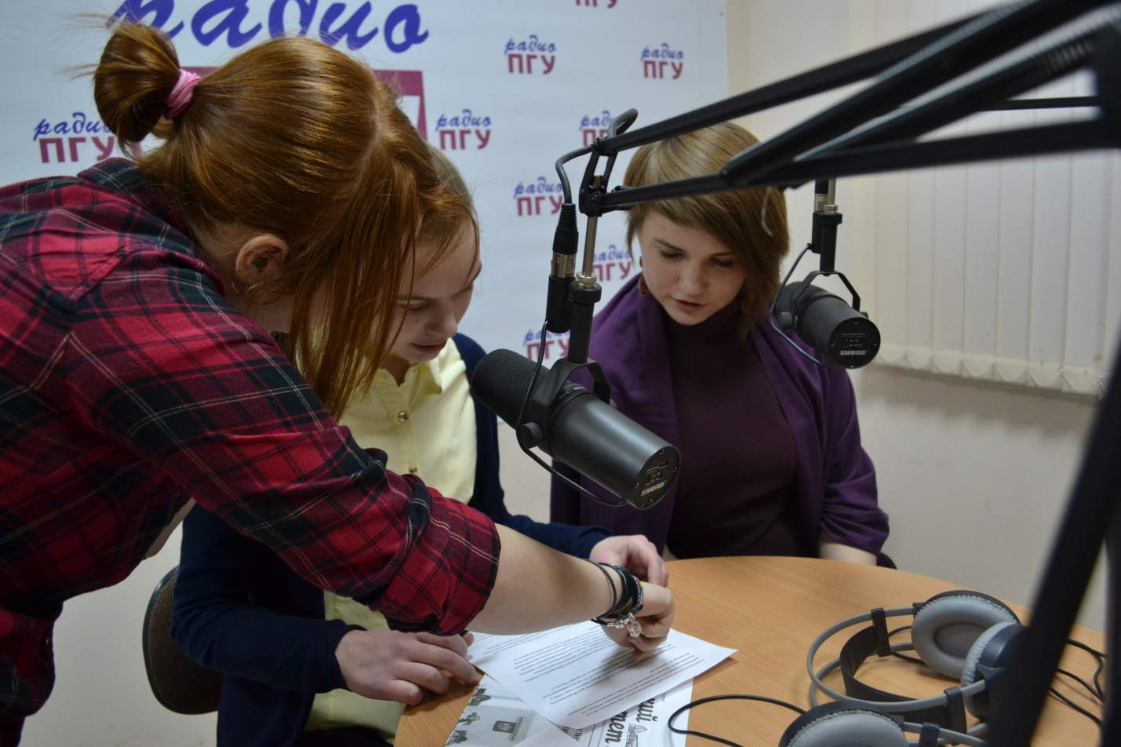
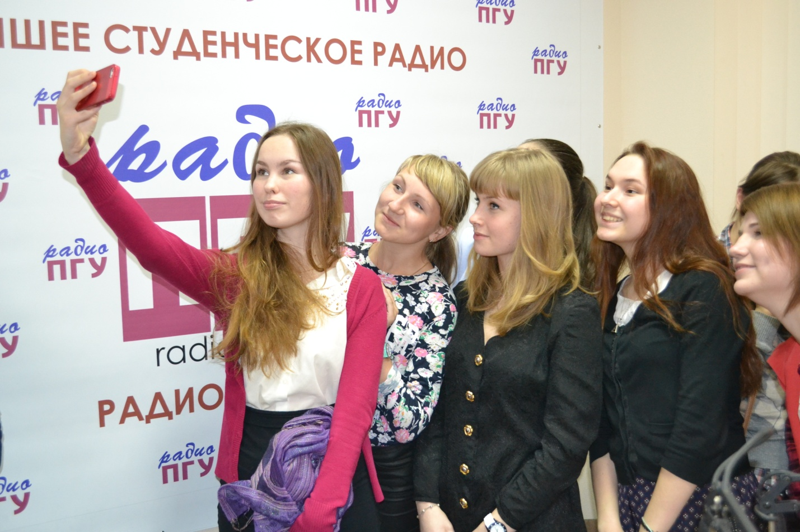

МОЛОДЁЖНАЯ ШКОЛА ЖУРНАЛИСТИКИ (http://vk.com/youngjour)
На дворе весна, а за окном уже 14 марта.У ребят из Молодежной Школы Журналистики прошло заключительное занятие блока радио.
Прежде чем начинать наше путешествие, в новом для нас разделе СМИ, Иван Егорович предложил прослушать различные радиопрограммы, подготовленные студентами Пермского Университета. Среди них «ГеоЛинга» - о Тайланде, «Киномания» - о новинках кино, «Личные качества» - о безответной любви, «Студлайф» – студенческие новости, Спорт в лицах с представителями футбола , Мировая музыка – Ирландия , а также записи прямого эфира с кандидатами на звание « Мистер университет 2015». Все это дало нам огромный «страт» для создания своего материала. И мы начали творить свое! Пусть не столь грамотное, с точки зрения всех тонкостей радио, но зато созданное самостоятельно. Что вызвало у нас большой интерес и любовь к этому делу. Именно здесь мы попробовали себя в роли радиоведущих, кто-то обрел опыт в качестве звукооператоров.
Как известно многим, практика всегда интереснее лекций. Приходя уже не первый раз на радио ПГНИУ, освоившись , мы самостоятельно садились за микрофоны и начинали работу, в непринужденной и дружеской обстановке!
Позади 4 занятия, около 5 дорожек звукозаписи и куча интересной информации.
Часть работы, созданной нами, вы можете прослушать ниже.
Многие, в будущем планируют вернуться сюда, вот только в качестве студентов и начать уже собственную карьеру. А я в своем лице благодарю Ивана Егоровича за обучение, рассказы, предоставленное оборудование и помощь нам. Здесь мы получили опыт, массу живых эмоций и только лучшие воспоминания.
Лиза Коркунова http://vk.com/id72947665

